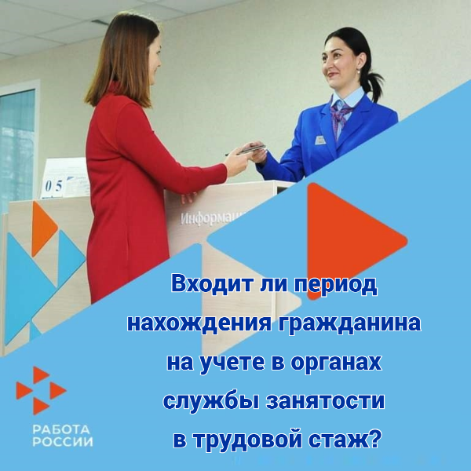

Вопрос: Входит ли период нахождения гражданина на учете в органах службы занятости в трудовой стаж?

Ответ: В соответствии с пунктом 1 статьи 12 Федерального закона от 28.12.2013 № 400-ФЗ «О страховых пенсиях» в страховой стаж наравне с периодами работы и иной деятельности засчитываются: период получения пособия по безработице, период участия в оплачиваемых общественных работах и период переезда или переселения по направлению государственной службы занятости в другую местность для трудоустройства.

